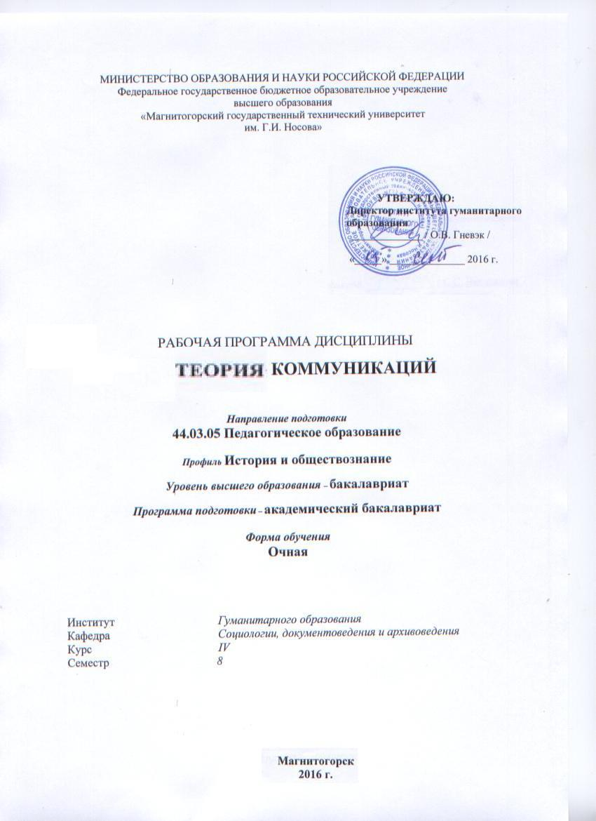

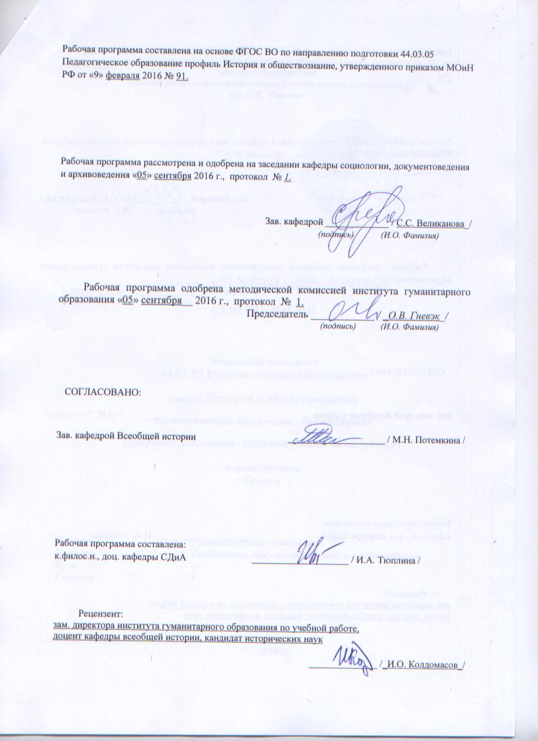

1 Цели освоения дисциплины
Цель дисциплины: формирование у студентов системы научных знаний о теории коммуникаций. Задачами являются: сформировать у студентов теоретические представления о роли и месте их специальности среди других родственных специальностей в системе социальных коммуникаций, содействовать профессиональному самосознанию студентов в качестве организаторов, исследователей и непосредственных участников всех видов, уровней и форм социальной коммуникации.

2 Место дисциплины в структуре образовательной программы
подготовки бакалавра
являются: сформировать у студентов теоретические представления о роли и месте их специальности среди других родственных специальностей в системе социальных коммуникаций, содействовать профессиональному самосознанию студентов в качестве организаторов, исследователей и непосредственных участников всех видов, уровней и форм социальной коммуникации.
2. Для изучения дисциплины необходимы знания (умения, владения), сформированные в результате изучения дисциплин Социология личности, Социология конфликта, Проектная деятельность, Методика преподавания обществознания в школе.
Знания (умения, навыки), полученные при изучении данной дисциплины, будут необходимы при изучении дисциплин, Политология и политическая социология, Этносоциология, Социология духовной жизни в том числе в ходе производственной практики студентов, а также для решения практических задач в ходе государственной итоговой аттестации.
3. Компетенции обучающегося, формируемые в результате освоения дисциплины и планируемые результаты обучения

3. Компетенции обучающегося, формируемые в результате освоения дисциплины и планируемые результаты обучения

Структурный  элемент  компетенции | Планируемые результаты обучения
ПК-7 способностью организовывать сотрудничество обучающихся, поддерживать их активность, инициативность и самостоятельность, развивать творческие способности
Знать | – специфику и современное сочетание глобального, национального и регионального, особенности этнокультурного развития своей страны и социокультурного пространства, поведения различных национально-этнических, половозрастных и социальноклассовых групп,  – инфраструктуру обеспечения социального благополучия граждан  – сущность и специфику теоретико-методологических подходыов к анализу коммуникативных систем; их специфику;  - иметь представление о социологических методах анализа коммуникативных систем;  - сущность и значение информации в развитии современного общества, сознавать опасности и угрозы, возникающие в этом процессе, соблюдать основные требования информационной безопасности, в том числе защиты государственной тайны.
Уметь | – учитывать в профессиональной деятельности специфику и современное сочетание глобального, национального и регионального, особенности этнокультурного развития своей страны и социокультурного пространства, поведения различных национально-этнических, половозрастных и социальноклассовых групп  – произвести элементарный социологический анализ процессов коммуникации на современном этапе;  – выявить, описать и объяснить тенденции современных коммуникативных процессов, их структуру и социокультурный контекст, уметь анализировать информацию исходя из знания теоретических концепций социологической науки;  - использовать социологические методы исследования для изучения актуальн
Владеть | – категориальным аппаратом социологии и социологии коммуникаций;  - способностью анализировать социально-значимые проблемы и процессы;  - способностью участвовать в разработке основанных на профессиональных социологических знаниях предложений и рекомендаций по решению социальных проблем, в разработке механизмов согласования интересов социальных групп и общностей.

4 Структура и содержание дисциплины
Общая трудоемкость дисциплины составляет 3 зачетных единиц 108 акад. часов, в том числе:
– контактная работа – 48,9 акад. час:
– аудиторная – 48 акад. часов;
– внеаудиторная – 0,9 акад. часов;
– самостоятельная работа – 59,1 акад. Часов

Раздел/ тема  дисциплины | Семестр | Аудиторная  контактная работа  (в акад. часах) |  |  | Самостоятельная работа (в акад. часах) | Вид самостоятельной  работы | Форма текущего контроля успеваемости и  промежуточной аттестации | Код и структурный  элемент  компетенции
Раздел/ тема  дисциплины | Семестр | лекции | лаборат.  занятия | практич. занятия
Раздел 1. Основы теории социальной коммуникации | 8 | 2 |  | 6/2 | 17
1.1. Виды социальной коммуникации | 8 | 1 |  | 4/2и | 5 | Подготовка к практическому занятию  Поиск дополнительной информации по теме | Практические занятия  Устный опрос | ПК-7-зу
1.2. Место коммуникации в системе научного знания | 8 | - |  | 2/2и | 6 | Подготовка к практическому занятию  Работа с электронными библиотеками | Практические занятия  Устный опрос | ПК-7-зу
1.3. Теоретические аспекты коммуникации онтологический гносеологический методологический | 8 | 1 |  | 2/1и | 6 | Подготовка к практическому занятию. Анализ текста  Поиск дополнительной информации по теме | Практические занятия | ПК-7-зу
Итого по разделу | 8 | 2 |  | 8/5И | 17
II. Раздел. Социальная коммуникация как система деятельности | 8 | 4 |  | 12 | 27,1
2.1. Системность коммуникации | 8 | 1 |  | 2/2и | 8 | Подготовка к практическому занятию  Выполнение индивидуального задания | Практические занятия  Устный опрос | ПК-7-зув
2.2 Разновидности коммуникационных каналов и рода социальной коммуникации | 8 | 1 |  | 2/1и | 2 | Подготовка к практическому занятию  Выполнение индивидуального задания  анализ диалога | Практические занятия  Устный опрос | ПК-7-зув
2.3 Коммуникационные потребности | 8 | 1 |  | 2/1и | 3 | Подготовка к практическому занятию  Выполнение индивидуального задания | Практические занятия  Устный опрос  Таблица потребностей | ПК-7-зув
2.4. Устная, документальная, электронная коммуникация | 8 | - |  | 2/2и | 2 | Подготовка к практическому занятию  Выполнение индивидуального задания | Практические занятия  Устный опрос | ПК-7-зув
2.5. Коммуникативная личность. Гендерные различия в коммуникации | 8 | 1 |  | 2/1и | 3 | Подготовка к практическому занятию  Выполнение индивидуального задания  анализ диалога. | Практические занятия  Устный опрос | ПК-7-зув
2.6. Уровни коммуникации | 8 | - |  | 2/1и | 9,1 | Подготовка к практическому занятию  Выполнение индивидуального задания  Разработать модель уровней коммуникации | Практические занятия  Устный опрос  Разработанная модель | ПК-7-зув
Итого по разделу | 8 | 8 |  | 12/8И | 27,1
III. Раздел. Социальная коммуникация в современном обществе | 8 |  |  | 12/6И | 15
3.1.Коммуникации в организациях | 8 | 2 |  | 3/2и | 4 | Подготовка к практическому занятию  Работа с электронными библиотеками | Практические занятия  Устный опрос | ПК-7-зув
3.2.Межкультурная коммуникация | 8 | 2 |  | 2/1и | 2 | Подготовка к практическому занятию  Выполнение индивидуального задания | Практические занятия  Устный опрос | ПК-7-зув
3.3. Информационное общество и глобализация информационных процессов | 8 | 2 |  | 2/1и | 3 | Подготовка к практическому занятию  Поиск дополнительной информации по теме | Практические занятия  Устный опрос | ПК-7-зув
3.4. Информационная политика | 8 | 2 |  | 3/2и | 2 | Подготовка к практическому занятию  Поиск дополнительной информации по теме | Практические занятия  Устный опрос | ПК-7-зув
3.5.Коммуникативный менеджмент | 8 | 2 |  | 2/1и | 4 | Подготовка к практическому занятию  Поиск дополнительной информации по теме | Практические занятия  Устный опрос | ПК-7-зув
Итого по разделу | 8 | 12 |  | 12/7И | 15 |  | Зачет в 8 семестре
Итого по дисциплине | 8 | 16 |  | 32/20И | 59,1 |  | Зачет в 8 семестре

5 Образовательные и информационные технологии

1. Традиционные образовательные технологии ориентируются на организацию образовательного процесса, предполагающую прямую трансляцию знаний от преподавателя к студенту (преимущественно на основе объяснительно-иллюстративных методов обучения). Учебная деятельность студента носит в таких условиях, как правило, репродуктивный характер.
Формы учебных занятий с использованием традиционных технологий:
Информационная лекция – последовательное изложение материала в дисциплинарной логике, осуществляемое преимущественно вербальными средствами (монолог преподавателя).
Семинар – беседа преподавателя и студентов, обсуждение заранее подготовленных сообщений по каждому вопросу плана занятия с единым для всех перечнем рекомендуемой обязательной и дополнительной литературы.
Практическое занятие, посвященное освоению конкретных умений и навыков по предложенному алгоритму.
Лабораторная работа – организация учебной работы с реальными материальными и информационными объектами, экспериментальная работа с аналоговыми моделями реальных объектов.
2. Технологии проблемного обучения – организация образовательного процесса, которая предполагает постановку проблемных вопросов, создание учебных проблемных ситуаций для стимулирования активной познавательной деятельности студентов.
Формы учебных занятий с использованием технологий проблемного обучения:
Проблемная лекция – изложение материала, предполагающее постановку проблемных и дискуссионных вопросов, освещение различных научных подходов, авторские комментарии, связанные с различными моделями интерпретации изучаемого материала.
Лекция «вдвоем» (бинарная лекция) – изложение материала в форме диалогического общения двух преподавателей (например, реконструкция диалога представителей различных научных школ, «ученого» и «практика» и т.п.).
Практическое занятие в форме практикума – организация учебной работы, направленная на решение комплексной учебно-познавательной задачи, требующей от студента применения как научно-теоретических знаний, так и практических навыков.
Практическое занятие на основе кейс-метода – обучение в контексте моделируемой ситуации, воспроизводящей реальные условия научной, производственной, общественной деятельности. Обучающиеся должны проанализировать ситуацию, разобраться в сути проблем, предложить возможные решения и выбрать лучшее из них. Кейсы базируются на реальном фактическом материале или же приближены к реальной ситуации.
3. Игровые технологии – организация образовательного процесса, основанная на реконструкции моделей поведения в рамках предложенных сценарных условий.
Формы учебных занятий с использованием игровых технологий:
Учебная игра – форма воссоздания предметного и социального содержания будущей профессиональной деятельности специалиста, моделирования таких систем отношений, которые характерны для этой деятельности как целого.
Деловая игра – моделирование различных ситуаций, связанных с выработкой и принятием совместных решений, обсуждением вопросов в режиме «мозгового штурма», реконструкцией функционального взаимодействия в коллективе и т.п.
Ролевая игра – имитация или реконструкция моделей ролевого поведения в предложенных сценарных условиях.
4. Технологии проектного обучения – организация образовательного процесса в соответствии с алгоритмом поэтапного решения проблемной задачи или выполнения учебного задания. Проект предполагает совместную учебно-познавательную деятельность группы студентов, направленную на выработку концепции, установление целей и задач, формулировку ожидаемых результатов, определение принципов и методик решения поставленных задач, планирование хода работы, поиск доступных и оптимальных ресурсов, поэтапную реализацию плана работы, презентацию результатов работы, их осмысление и рефлксию.
Основные типы проектов:
Исследовательский проект – структура приближена к формату научного исследования (доказательство актуальности темы, определение научной проблемы, предмета и объекта исследования, целей и задач, методов, источников, выдвижение гипотезы, обобщение результатов, выводы, обозначение новых проблем).
Творческий проект, как правило, не имеет детально проработанной структуры; учебно-познавательная деятельность студентов осуществляется в рамках рамочного задания, подчиняясь логике и интересам участников проекта, жанру конечного результата (газета, фильм, праздник, издание, экскурсия и т.п.).
Информационный проект – учебно-познавательная деятельность с ярко выраженной эвристической направленностью (поиск, отбор и систематизация информации о каком-то объекте, ознакомление участников проекта с этой информацией, ее анализ и обобщение для презентации более широкой аудитории).
5. Интерактивные технологии – организация образовательного процесса, которая предполагает активное и нелинейное взаимодействие всех участников, достижение на этой основе личностно значимого для них образовательного результата. Наряду со специализированными технологиями такого рода принцип интерактивности прослеживается в большинстве современных образовательных технологий. Интерактивность подразумевает субъект-субъектные отношения в ходе образовательного процесса и, как следствие, формирование саморазвивающейся информационно-ресурсной среды.
Формы учебных занятий с использованием специализированных интерактивных технологий:
Лекция «обратной связи» – лекция–провокация (изложение материала с заранее запланированными ошибками), лекция-беседа, лекция-дискуссия, лекция-прессконференция.
Семинар-дискуссия – коллективное обсуждение какого-либо спорного вопроса, проблемы, выявление мнений в группе (межгрупповой диалог, дискуссия как спор-диалог).
6. Информационно-коммуникационные образовательные технологии – организация образовательного процесса, основанная на применении специализированных программных сред и технических средств работы с информацией.
Формы учебных занятий с использованием информационно-коммуникационных технологий:
Лекция-визуализация – изложение содержания сопровождается презентацией (демонстрацией учебных материалов, представленных в различных знаковых системах, в т.ч. иллюстративных, графических, аудио- и видеоматериалов).
Практическое занятие в форме презентации – представление результатов проектной или исследовательской деятельности с использованием специализированных программных сред.

6 Учебно-методическое обеспечение самостоятельной работы обучающихся

Примерная тематика рефератов (эссе):
- Основные направления исследования социальной коммуникации.
- Место коммуникации в концепции Ю.Хабермаса.
- Теория коммуникации Т.М.Дридзе.
- Типы социокоммуникативных систем.
- Общая теория знаков Ч.Пирса и Ч.Морриса.
- Различные подходы к моделированию дискурса.
- Виды невербальных коммуникативных средств.
- Научный дискурс как коммуникативная единица.
- Характерные черты современной риторики.
- Язык искусства.
- Современные исследования межличностной коммуникации.
- Понятие манипуляции и современные технологии манипулятивного воздействия.
- Коммуникация и ложь.
- Современный российский речевой этикет.
- Особенности циркуляции информации в малых группах.
- СМИ как институт коммуникации.
- Основные виды текстов массовой коммуникации.
- Массовая культура и массовая коммуникация.
- Проблемы аудиовизуальной культуры в трудах М.Маклюэна.
- Язык современных российских СМИ.
- Коммуникативная личность и параметры ее моделирования.
- Мужской и женский типы коммуникации.
- Коммуникативная диагностика девиантного поведения.
- Теория “симулякров” Ж.Бодрийяра.
- Категория “толерантности” и налаживание межкультурного общения.
- Бытовые, этнические и конфессиональные стереотипы и проблема межкультурного общения.
- Информационный обмен и формирование молодежной субкультуры.
- Информационное общество.
- Характерные черты постиндустриального общества в концепции Д.Белла.
- СМИ в информационном обществе.
- Институты формирования общественного мнения.
- Понятие информационной безопасности.
- Информационная политика государства и образование.
- Информационные войны.
- Психологические проблемы компьютерного общения.
- Техники нейролингвистического программирования.
- Мировые информационные агентства.
- Реклама как институт коммуникации.
- Структура рекламного агентства.
- Язык рекламы.
- Особенности рекламных текстов.
- Международные рекламные сети.
- Понятие о коммуникативном менеджменте.
- “Паблик рилейшнз” как институт управления коммуникативными процессами.
- Методы формирования имиджа организации.
- Понятие корпоративной культуры.
- Роль социологических исследований в PR-кампании.
- Контент-анализ как метод изучения СМИ.
- Фокус-группы и глубинные интервью в рекламной деятельности.
- Методика дискурс-анализа.

7 Оценочные средства для проведения промежуточной аттестации
Структурный элемент  компетенции | Планируемые результаты обучения | Оценочные средства
ПК-7 способностью организовывать сотрудничество обучающихся, поддерживать их активность, инициативность и самостоятельность, развивать творческие способности
Знать | – специфику и современное сочетание глобального, национального и регионального, особенности этнокультурного развития своей страны и социокультурного пространства, поведения различных национально-этнических, половозрастных и социальноклассовых групп,  – инфраструктуру обеспечения социального благополучия граждан  – сущность и специфику теоретико-методологических подходов к анализу коммуникативных систем; их специфику;  - иметь представление о социологических методах анализа коммуникативных систем;  - сущность и значение информации в развитии современного общества, сознавать опасности и угрозы, возникающие в этом процессе, соблюдать основные требования информационной безопасности, в том числе защиты государственной тайны. | Примерный перечень теоретических вопросов  - Социология коммуникации во внутридисциплинарной матрице (структура).  - Научная картина мира, общая и частная теория как элементы присущие социологии коммуникации.  - Эмпирическое и прикладное исследования в социологии коммуникации.  - Теория коммуникации в системе наук.  - Методология и уровень методики и техники в структуре социологического знания.  - Структура социологии массовой коммуникации (4 уровня).  - Понятие социальной коммуникации и элементы коммуникации.  - Онтологический аспект социологии коммуникации.  - Гносеологический аспект коммуникации.  - Методологический аспект социологии коммуникации.  - Функции социальной коммуникации.  - Социальная коммуникация: понятие, сущность, виды.  - Классификация коммуникаций.  - Невербальная коммуникация.  - Стратификационная группа социологических доминант коммуникации.  - Ситуативная группа социологических доминант коммуникации.  - Оценочная группа социологических доминант коммуникации.  - Функциональная группа социологических доминант коммуникации.  - Вербальная основа языкового уровня коммуникации.  - Функции языка в процессе коммуникации.  - Межличностная коммуникация.
Уметь | –– произвести элементарный социологический анализ процессов коммуникации на современном этапе;  – выявить, описать и объяснить тенденции современных коммуникативных процессов, их структуру и социокультурный контекст, уметь анализировать информацию исходя из знания теоретических концепций социологической науки;  - использовать социологические методы исследования для изучения актуальн | Ответьте на вопросы.  Что такое коммуникативная установка? Как она формируется??  В чем состоит значение речевого этикета?  На конкретных примерах покажите особенности этикета в различных культурах.  Задания для самостоятельной работы:  Охарактеризуйте оценочные доминанты коммуникации.  Контрольные вопросы:  Дайте определение понятию «социологические доминанты коммуникации»  Какие виды социологических доминант коммуникации вам известны?  Составьте схему, отражающую место социологии коммуникации в системе научного знания  (положение данной отрасли внутри социологии, а также связь с другими дисциплинами).  2. Проанализируйте определения понятия «коммуникация», которые даются в различных словарях  (толковых, энциклопедических и др.). Обобщите ваши наблюдения в виде таблицы
Владеть | – категориальным аппаратом социологии и социологии коммуникаций;  - способностью анализировать социально-значимые проблемы и процессы;  - способностью участвовать в разработке основанных на профессиональных социологических знаниях предложений и рекомендаций по решению социальных проблем, в разработке механизмов согласования интересов социальных групп и общностей. | Заполните таблицу:  Напишите - факторы, определяющие социальную дифференциацию, интеграцию и интерференцию;  Задания  - Проанализируйте текст .  Определите коммуникативную сферу  Проанализировать диалог.  Прочитайте диалог, определите коммуникативные компоненты:  –коммуникативная сфера  – ситуация  – роли  – установка  – смысловая информация  – оценочная информация  – ценностная ориентация  – авторская оценка  – невербальные средства.
  Социологические доминанты | компоненты | содержание
  стратификационные
  ситуативные
  оценочные
  функциональные
  Речевой этикет

б) Порядок проведения промежуточной аттестации
Критерии оценивания:
– оценка «зачтено» выставляется, если студент с разной степенью добросовестности справился со всеми поставленными в ходе освоения дисциплины задачами, овладел понятийным аппаратом, регулярно посещал лекционные и семинарские занятия, усвоил методические приемы проведения конкретного социологического исследования и демонстрирует высокий, средний или пороговый уровень сформированности компетенций по всем структурным элементам: знать, уметь, владеть;
– оценка «не зачтено» выставляется, если студент имеет существенные пробелы в знаниях в силу нарушения учебной дисциплины, не владеет понятийным аппаратом, не знает методических приемов проведения конкретного социологического исследования и демонстрирует уровень сформированности всех структурных элементов компетенций: знать, уметь, владеть, - ниже порогового.

Методические рекомендации для подготовки к зачету
- регулярно выполнять аудиторные и самостоятельные задания по каждой теме;
- работать с содержанием конспектов лекций;
- работать с содержанием рекомендованной основной и дополнительной литературы;
- регулярно обращаться к рекомендованным Интернет-ресурсам;
- повышать уровень владения пакетами программ Word, Exel, Power Point;
- совершенствовать навыки публичных выступлений.

Вопросы к зачету
- Теория «симулякра» Ж. Бодрийяра.
- Концепция постиндустриального общества Д. Белла.
- Постмодернистские концепции общения (М. Фуко, Ж. Делез, Ж. Деррида, У. Эко).
- Концепция технологического прогресса О. Тоффлера.
- Концепция информационного общества М. Кастельса.
- Модель коммуникации Г. Лассуэла.
- Модель коммуникации К.Шеннона - У. Уивера.
- Модель коммуникации У.Шрама и Ч. Осгуда.
- Модель коммуникации П. Лазарсфельда.
- Прикладные модели коммуникации. Понятие о НЛП и техниках манипулирования.
- Социальная коммуникация: понятие, признаки, структура, функции и институты.
- Коммуникативная система: понятие, признаки и виды. Естественные и искусственные коммуникативные системы.
- Вербальная форма коммуникации: понятие, общая характеристика, виды. Дискурс: понятие и типы.
- Невербальная форма коммуникации: понятие, общая характеристика, виды.
- Барьеры коммуникации и искажение информации.
- Социологические доминанты коммуникации.
- Коммуникативная личность и параметры ее моделирования. Гендерные различия в коммуникации.
- Внутриличностная (интраперсональная) коммуникация: понятие, признаки, функции.
- Межличностная (интерпесональная) коммуникация: понятие, признаки, функции.
- Слухи как специфический вид межличностной коммуникации.
- Публичная коммуникация: понятие, признаки, структура и технологии.
- Коммуникация в группах и межгрупповая коммуникация. Коммуникативные роли членов группы.
- Коммуникация в организациях: понятие, признаки, структура, функции и типология.
- Корпоративная культура: понятие, признаки и виды.
- Коммуникативный менеджмент: понятие, общая характеристика
- Методы формирования имиджа организации и ее лидера.
- Паблик рилейшнз: понятие, признаки, структура, функции, стратегия и технологии.
- Рекламная коммуникация: понятие, признаки, структура и функции.
- Маркетинговая коммуникация: понятие и общая характеристика.
- Конфликтные и кризисные коммуникации.
- Переговоры: понятие и общая характеристика.
- Межкультурная коммуникация: понятие, общая характеристика. Межкультурные конфликты: понятие и пути преодоления.
- Массовая коммуникация: понятие, признаки, структура, функции и институты.
- Политическая коммуникация: понятие, общая характеристика.
- Интернет как институт коммуникации. Социальные сети Интернет.
- Информационное общество и глобализация коммуникативных процессов.
- Информационная безопасность: понятие и общая характеристика.
- Информационная война: понятие, признаки и технологии.
- Информационной политика: понятие, признаки, субъекты, особенности.
- Коммуникативная компетентность специалиста: понятие и признаки.

8 Учебно-методическое и информационное обеспечение дисциплины (модуля)

а) Основная литература
- Адамьянц, Т. З. Социальные коммуникации : учебник для вузов / Т. З. Адамьянц. — 2-е изд., перераб. и доп. — Москва : Издательство Юрайт, 2020. — 200 с. — (Высшее образование). — ISBN 978-5-534-06898-6. — Текст : электронный // ЭБС Юрайт [сайт]. — URL: https://urait.ru/bcode/455337 (дата обращения: 21.10.2020).
- Чамкин А.С. Социология коммуникации: Учебное пособие / А.С. Чамкин. - М.: НИЦ ИНФРА-М, 2013. - 295 с.: ISBN 978-5-16-005544-2 Режим доступа: http://znanium.com/bookread2.php?book=344978

б) Дополнительная литература
- Тюплина И. А. Социология массовой коммуникации [Электронный ресурс] : учебно-методическое пособие / И. А. Тюплина ; МГТУ. - Магнитогорск : МГТУ, 2016. - 1 электрон. опт. диск (CD-ROM). - Режим доступа: https://magtu.informsystema.ru/uploader/fileUpload?name=2280.pdf&show=dcatalogues/1/1129886/2280.pdf&view=true.
- Гостенина В.И. Киселев А.Г. Социология массовой коммуникации : Учебник / В.И. Гостенина, А.Г. Киселев. - 2-e изд., перераб. - М.: Альфа-М: НИЦ ИНФРА-М, 2013. - 336 с.: 60x90 1/16. - (Бакалавриат). (переплет) ISBN 978-5-98281-338-1 . - Режим доступа: http://znanium.com/bookread2.php?book=404699
- Шарков Ф.И. Коммуникология: социология массовой коммуникации: Учебное пособие / Шарков Ф. И. - 2-е изд. - М.: Дашков и Ко, 2012. - 320 с.: 60x84 1/16. - ISBN 978-5-394-01463-5. - Режим доступа: http://znanium.com/bookread2.php?book=354026

в) Методические указания:
1. Методические указания для студентов по подготовке к учебной и научно-исследовательской работе. Сост. Е.В. Олейник, С.Н. Испулова, С.А. Бурилкина. Магнитогорск: Изд-во Магнитогорск. гос. техн.ун-та им. Носова, 2019. 46с.

г) Программное обеспечение и Интернет-ресурсы:
Базы данных, информационно-справочные и поисковые системы
- Национальная информационно-аналитическая система – Российский индекс научного цитирования (РИНЦ). – URL: https://elibrary.ru/project_risc.asp.
- Поисковая система Академия Google (Google Scholar). – URL: https://scholar.google.ru/.
- Информационная система - Единое окно доступа к информационным ресурсам. – URL: http://window.edu.ru/.

Программное обеспечение:
Наименование ПО | № договора | Срок действия лицензии
MS Windows 7 | Д-1227 от 08.10.2018  Д-757-17 от 27.06.2017 Д-593-16 от 20.05.2016 | 11.10.2021  27.07.2018  20.05.2017
MS Office 2007 | № 135 от 17.09.2007 | бессрочно
FAR Manager | бессрочно свободно распространяемое | бессрочно
7Zip | свободно распространяемое | бессрочно

Интернет ресурсы:
- Лучшие социальные проекты России – http://socprojects.org/.
- Фонд детям – http://fond-detyam.ru/.
- Фонд президентских грантов – https://президентскиегранты.рф/.
- Министерство социальных отношений Челябинской области – http://minsoc74.ru/.
- Российская научная библиотека – elibrary.ru.
- Российская государственная библиотека – www.rsl.ru.
- Библиотека Академии наук – www.rasl.ru.
- Научная библиотека МГУ им. М. Ломоносова – www.msu.ru/info/struct/dep/library.html.
- Электронная библиотека РГСУ – www.libfor.ru/readyteti.html.
- Министерство труда и социальной защиты РФ – http://demo.rosmintrud.ru/,
- УСЗН г. Магнитогорск – http://socmgn.eps74.ru/,
- Консультант+ – http://www.consultant.ru/,
- Гарант – http://www.garant.ru/,
- Фонд социального страхования РФ – http://fss.ru/,
- Пенсионный фонд РФ – http://www.pfrf.ru/.

9. Материально-техническое обеспечение дисциплины включает:

Учебные аудитории для проведения занятий лекционного типа | Доска, мультимедийные средства хранения, передачи и представления информации.
Учебные аудитории для проведения практических занятий, групповых и индивидуальных консультаций, текущего контроля и промежуточной аттестации | Доска, мультимедийный проектор, экран
Учебные аудитории для выполнения курсового проектирования помещения для самостоятельной работы обучающихся | Персональные компьютеры с пакетом MS Office, выходом в Интернет и с доступом в электронную информационно-образовательную среду университета
Помещения для самостоятельной работы обучающихся | Персональные компьютеры с пакетом MS Office, выходом в Интернет и с доступом в электронную информационно-образовательную среду университета
Помещение для хранения и профилактического обслуживания учебного оборудования | Шкафы для хранения учебно-методической документации, учебного оборудования и учебно-наглядных пособий.

